淡江時報 第 1041 期
【五虎崗展翅 第五波起飛 】我的大學時代 精采時刻
105學年度畢業特刊
■ 文／楊喻閔、簡妙如 採訪整理

■ 圖／本報資料照

開學典禮爬克難坡

還記得大一的開學典禮，淡江的傳統是由師長們領軍，帶領全體新鮮人爬上132階的克難坡，這是淡江人必經的挑戰，除了象徵校訓「樸實剛毅」的精神，更具有歷史傳承的意義。在炎炎夏日，滿頭大汗的抵達校門口時，也成為大夥心中難忘的回憶了。航太四林家寬笑說：「爬克難坡！Are you kidding me？那天真的是一場挑戰體能的任務。」

校園整新風貌 廣設學思域

102年，新設置校園安全走廊夜間照明，設有緊急求救系統及緊急按鈕，按下按鈕即可錄音、錄影，並連線至警衛系統。同時，商管大樓整新，在3樓入口處翻新櫃檯、報櫃、樓層指標及增添電梯動線規劃等。

103年，因應守謙國際會議中心興建，而改建五虎崗綜合球場正式落成啟用。新球場具籃球、排球、網球場，採國際最先進專業的Sport Court拼裝地板，排水性佳。土木四陳彥廷說：「在課餘時間有一處高功能運動場地，適合抒解身心壓力。」

104年，工學大樓以嶄新姿態成為當年度開學亮點，館內中庭翻修、增加植栽落實綠化，各樓層廁所、樓梯轉角的造型座椅等，皆讓師生公認有感升級的項目。

105年，為提供師生更多休憩和社團活動空間，在商管大樓北側增設行人徒步區和休憩座椅，並將周邊安全島綠化、人行道彩色鋪面整修等，為全校師生營造更友善的校園環境。

同年，圖書館3樓以資訊探索、知識創新、協同合作、跨域共享的悠游學海4部曲為翻新主軸，營造開放、友善的閱讀空間，讓師生能一同探索知識領域。會計四江品均說：「圖書館變得美觀，舒適度也提高，很適合在空堂時間閱讀雜誌，或是坐在沙發上休息。」

今年，學教中心整理校內學習空間，以「學而不思則罔，思而不學則殆」為發想，取名為「學思域」，規劃有開卷區、勵學區、語悅區、網際區、集思區、漫想區及蘭陽校園。企管四呂傑寧說：「有多功能的學思域提供大家討論的空間，是非常棒的資源。」

此外，從校門口到工學館前驚聲路段進行「人車分道改造工程」，移除道路兩側花台、車道縮減，以增寬鋪設透水磚的人行道，將路還給行人。

學生活動精彩盛事

文化週

每年春天，總能見到海報街人山人海的畫面，這是聯合文化週的美食饗宴，從預購週起，便為活動揭開序幕，加上黑天鵝展示廳的豐富靜態展及「文化週之夜」，讓全校師生認識各地校友會特色、名產，以及推廣各縣市歷史與飲食文化。中文四林佑霖說：「文化週讓來自全臺各地的淡江人一同認識這塊土地，且透過活動展示更多風土民情，非常有趣！」

金韶獎

本校年度盛事「金韶獎創作暨歌唱大賽」至今已舉辦29屆，每年總有吸引唱片界人士前來「挖寶」，期以從校園中發掘創作新生代。淡江是校園民歌發源地之一，音樂人才輩出，金韶獎不僅提供參賽者實現夢想的舞台，更是齊聚熱愛音樂的人才有一處交流的空間。

耶誕校園燈飾

每年12月會文館、文學館、傳播館及體育館周圍布置耶誕燈飾，美麗的燈飾與耶誕樹帶來浪漫冬季佳節的氛圍，吸引許多師生駐足、遊客到訪拍照。

2017世大運舉重@淡江

2017臺北世界大學運動會於8月即將登場，其中舉重項目預定在本校紹謨紀念體育館7樓開賽！為了累積賽事經驗，本校與中華民國舉重協會在3月舉辦「106年全國青年盃舉重錦標賽暨2017世大運舉重測試賽」，增加更多曝光機會。賽事持續倒數中，館內4樓亦放置日程倒數器，全校師生共同期待活動到來。水環四黃雋華說：「很開心在淡江就可見證世大運精彩賽事，希望各位選手皆滿意我們的運動場地。」

66週年校慶系列活動

本校喜慶66週年校慶，期許如同六六大順，辦學能登高望遠，更上層樓。今年校慶以「淡江66˙燦爛99」為題，自去年3月初以春之饗宴－校運動代表隊攜手回娘家開啟了校慶系列活動，全校亦總動員籌辦各項學術及展演活動。創校至今，深耕廣耘已逾一甲子，淡江早已桃李芬芳滿天下。本校亦特別邀請國際姊妹校一同發聲，與淡江人共慶喜悅的時刻！校慶當日，各系所師生、校友攜家帶眷齊聚母校，一同回首求學時光，分享屬於自己學生時代之青春回憶。經濟四林俊廷說：「全校歡慶66週年，充分展現創新與活力，系列學術研討及講座更讓大家認識淡江的影響力。」電機四閩家瑋說：「淡江育才66年，時報剛好在去年4月23日發行1000期，在報紙、網站上看到校園動態及傑出人才報導，讓我們對校園更加熟悉。」

學生會正副會長選舉票數門檻下修至10％

學生自治組織風波不斷，第20屆學生會正副會長選舉未達門檻，補選除了首見陸生參與，還與現行法規造成爭議，當時在校內外皆引起討論。正因第20、21屆學生會選舉票數均未達法定門檻本校學生人數之15%，以致多項學生活動停辦，也喚起師生對校園事務的關注，學生議會遂於104年提案調降至10%，並於105年學務會議上審議通過，終於在105年順利選出第22屆學生會正副會長。
2018/08/14

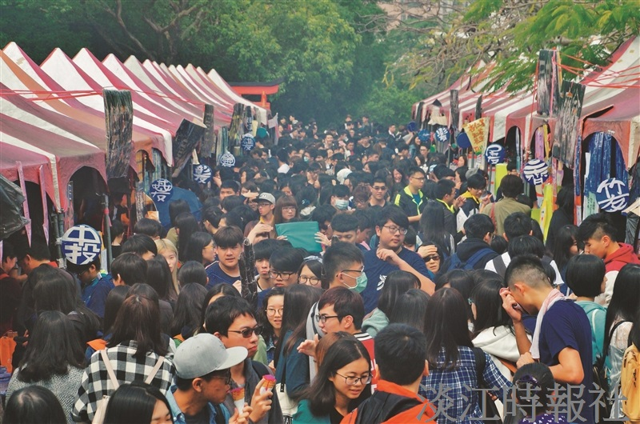
【五虎崗展翅 第五波起飛 】我的大學時代 精采時刻

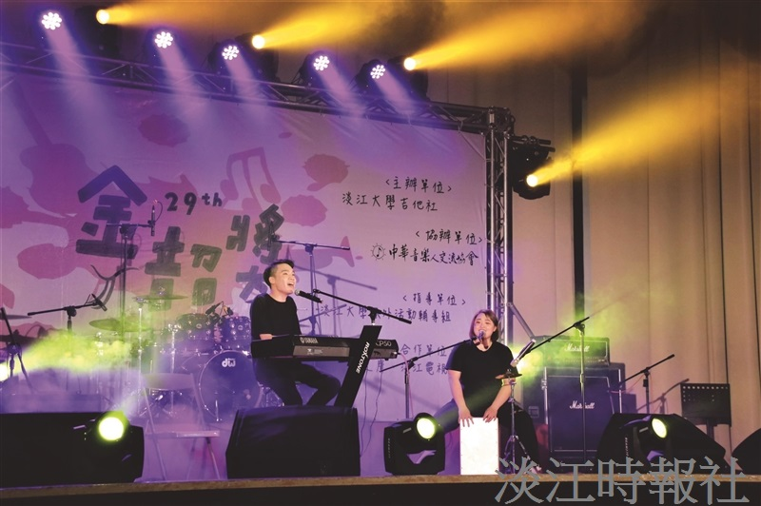
【五虎崗展翅 第五波起飛 】我的大學時代 精采時刻

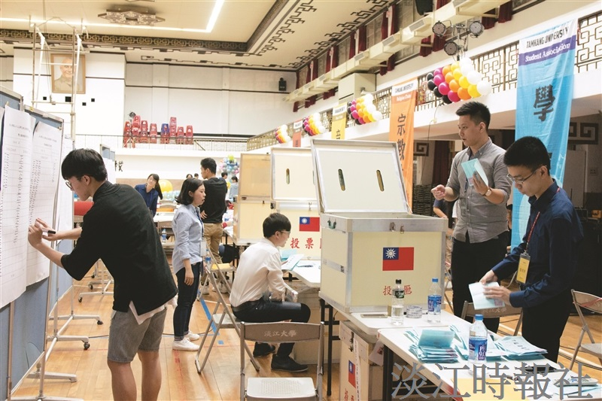
【五虎崗展翅 第五波起飛 】我的大學時代 精采時刻

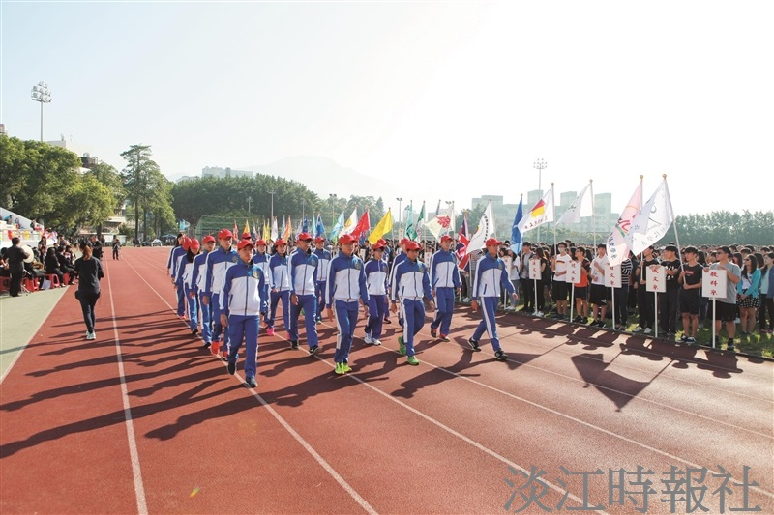
【五虎崗展翅 第五波起飛 】我的大學時代 精采時刻

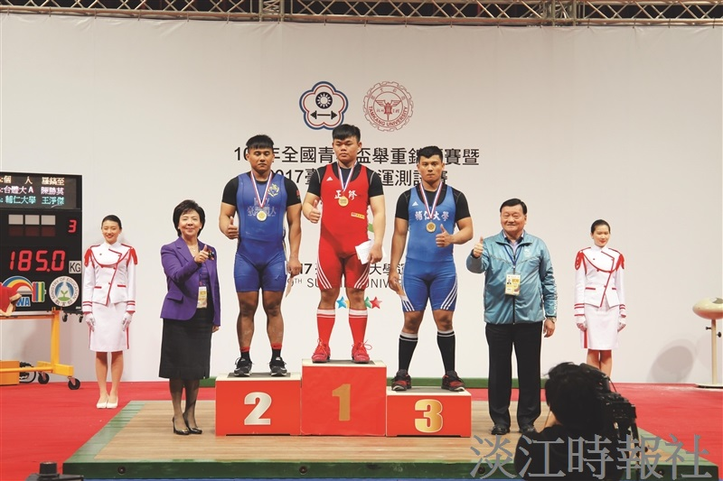
【五虎崗展翅 第五波起飛 】我的大學時代 精采時刻

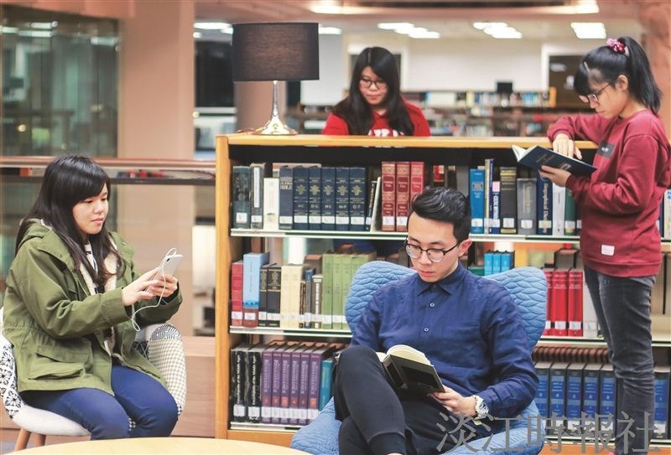
我的大學時代 精采時刻

